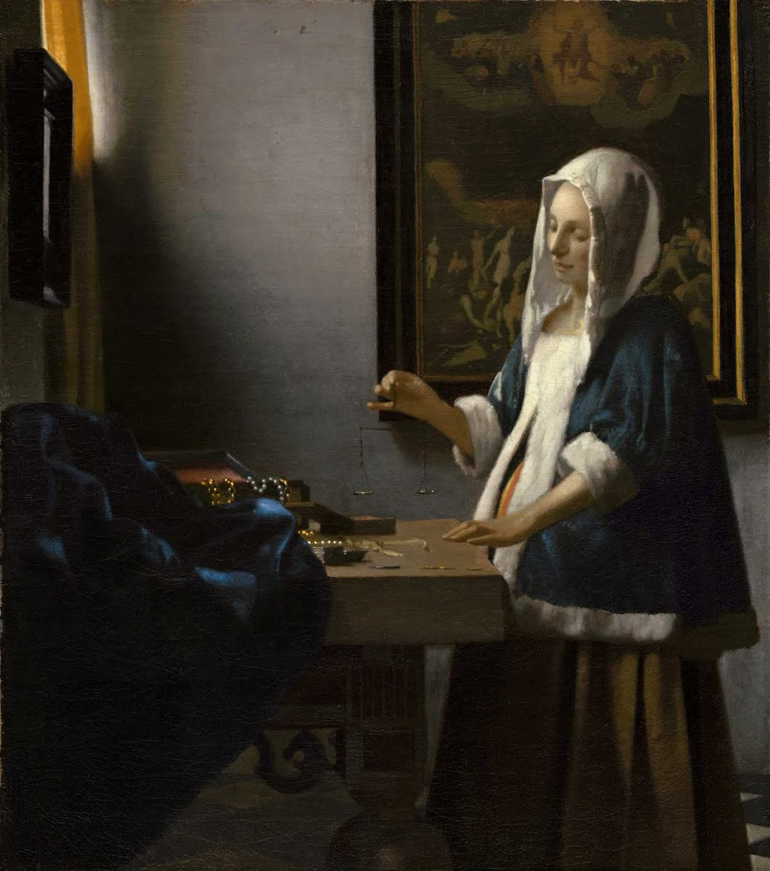

Jan Veermer, “ La pesatrice di perle”, olio su tela, 1664

